風濕科檢查(一) -- 抽關節液
- 抽關節液做檢查，有助於關節炎之診斷與治療
關節炎病人由於關節腔積水，內部壓力變大，壓迫關節滑膜上的神經末梢，會使病人覺得疼痛。抽取關節液後，關節腔內壓力減少，疼痛會明顯改善。此外一些關節炎也可以經由關節內注射藥物來治療。如果未及時從腫脹的關節中抽出關節液，可能要拖好幾個月才會自行吸收，屆時關節附近的肌肉可能因長期缺乏活動而萎縮。
- 什麼情況可做關節液分析？
關節液抽出後一定要做適當的檢查，這些檢查對疾病的診斷有很大的幫忙。除了關節周圍有感染、菌血症關節不穩定外，幾乎任何尚末確定診斷的關節炎均可做關節液分析
- 做關節液分析，可見那些現象？
做關節液分析時常見的檢查包括關節液的量、顏色、透明度、粘稠度、白血球含量和分類、利用偏光顯微鏡觀察晶體以及細菌培養。正常關節的關節液含量少，顏色清徹或呈淡黃色，透明且粘稠度高，不會自動凝集。
發炎或感染時則關節液含量增加，顏色呈黃色，甚至接近白色，半透明或不透明、粘稠度減少，常會自動凝集。另外，白血球含量增加，多核球比例亦增加。痛風和假性痛風痛人則可見到晶體的存在，化膿性關節炎則可由培養或染色得到證實。血性關節液可能和外傷或出血傾向有關。
- 檢查方式
抽關節液先擺好位置(膝關節約彎曲15度)，接下來定位(膝關節處可在膝蓋骨上下內外側皆可)，再來局部消毒，準備下針。
進針可平行地面進入，建議用至少20號針頭及20cc空針，以增加吸力及避免塞住。此外，盡量抽取乾淨，最後視狀況送檢。要注意的是看結晶(特別是痛風)一定要用偏光顯微鏡。

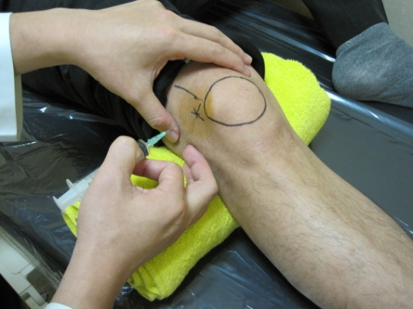 | 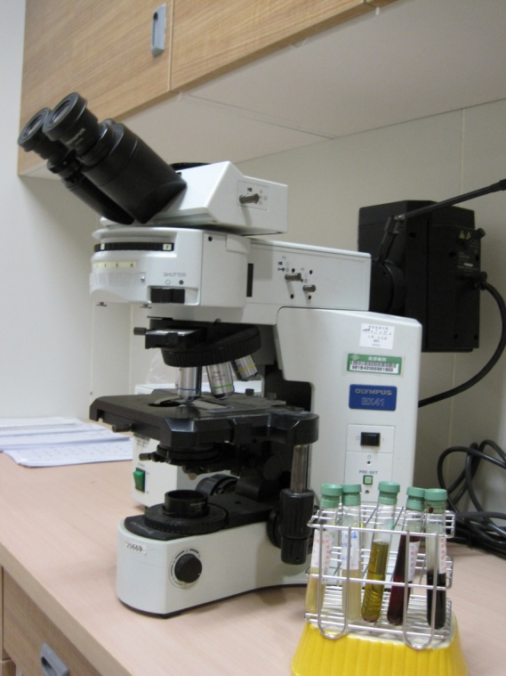
右下方微各種不同疾病肢關節液
後方為偏光顯微鏡

